智慧金库使用说明

一、配套软件说明
设备端

684控制器版本： AC684-JP-STD-V1.11.8.202601131437

1106-684 控制器版本： AC684-JR-STD-V1.40.2.202601161546

人脸识别仪版本：FC2-RK-STD-V7.2.101

访客机软件： VISITOR-KIOSK-2.0.6及以上版本

智控平台
网页服务：1.0.34 及以上
智控平台：GIACP-APP-1.20.1 及以上
三方服务：ccb-iot-service-1.0.7-Release-10 （金库）

软件操作说明
2-1 金库门禁对接配置
平台配置说明

添加控制器
  - 添加人脸或识读设备
【等基础功能，见平台整体说明，简便快速配置见附件 】

2 权限配置
创建权限组
2-1 建行业务对接， 配置 重点部位ID。

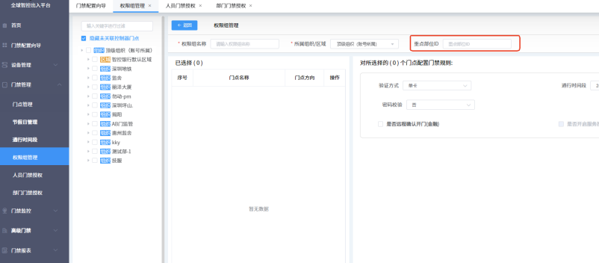
2-2 验证方式初配置
所有门点配置验证方式：选 单卡。（根据现场要求有一些清分间等普通门设置双卡）

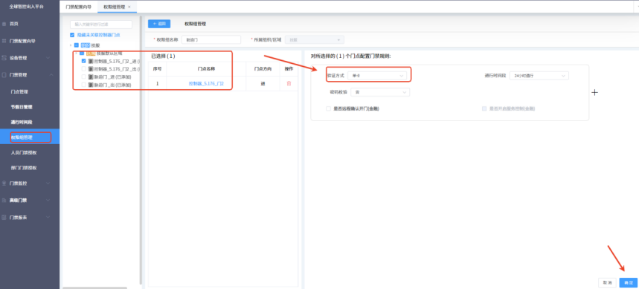

进与出两个方向 门点配置如下图（所有权限组配置必须要有进与出门点）
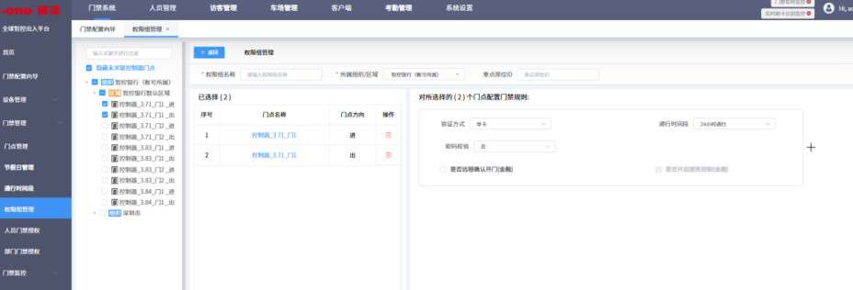

2-3出门点编辑
权限组保存后
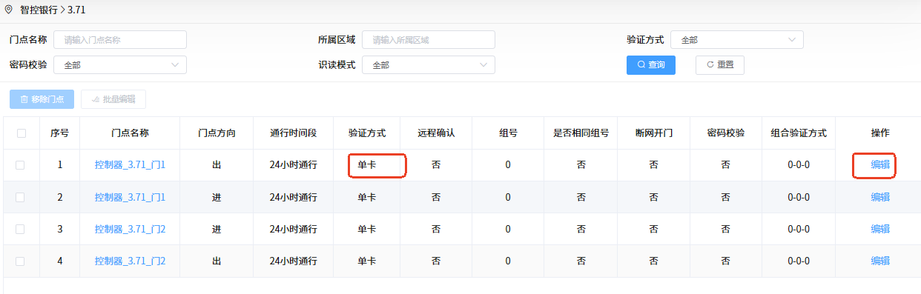
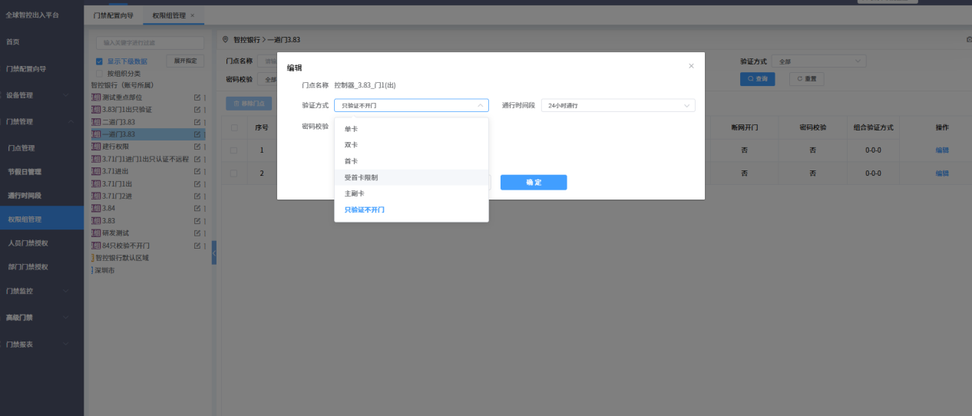
出方向门点，验证方式 编辑为 只验证不开门。
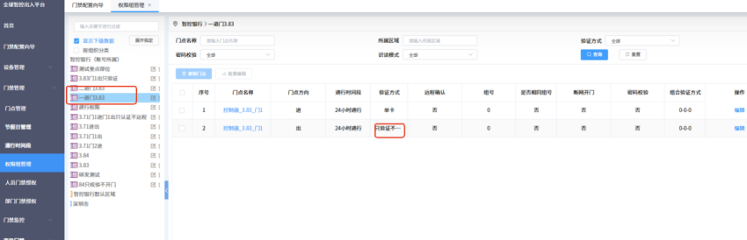

3开启抓拍功能
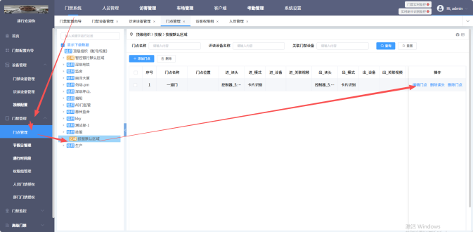
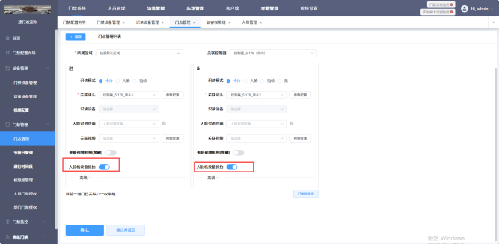

访客业务操作

访客机详细操作见附件：

基本功能见下方：
访客信息由 甲方平台推送智控平台（推送后需要在智控人员信息添加图片）。
智控平台 方向信息同步访客机程序（访客机只做人证比对功能）

一、智控平台端操作
- 需要在智控创建一个访客权限组，不用添加门点
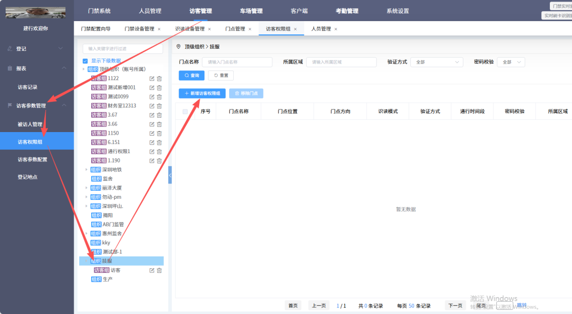

- 人事信息管理编辑人员设置被访人
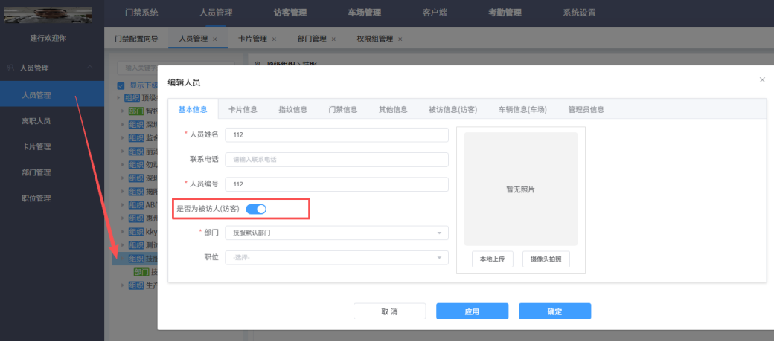
- 选择被访权限组
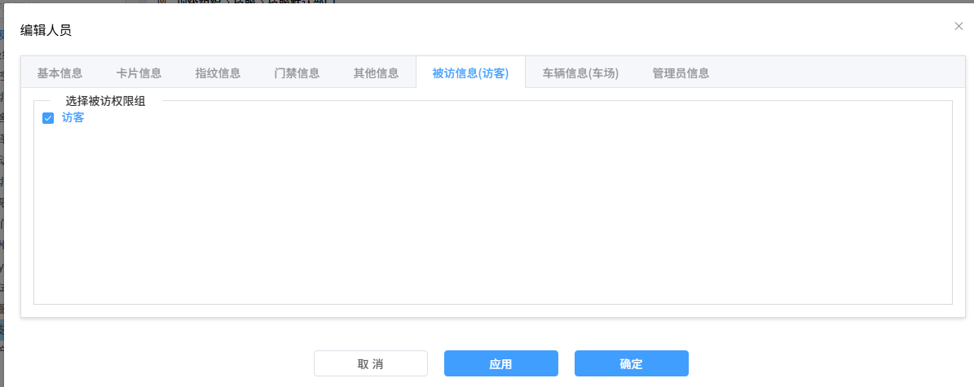
- 设置管理员被访人管理员账号密码
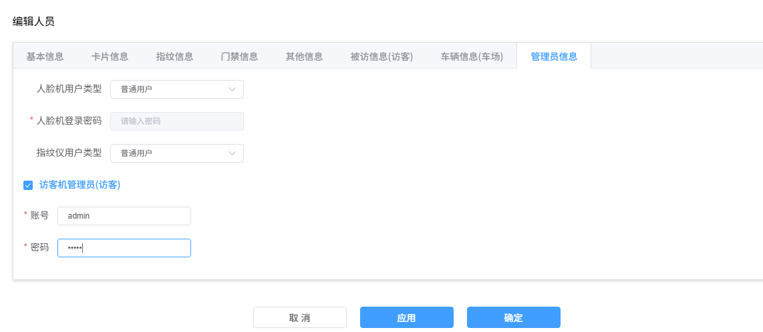

二、访客机端操作
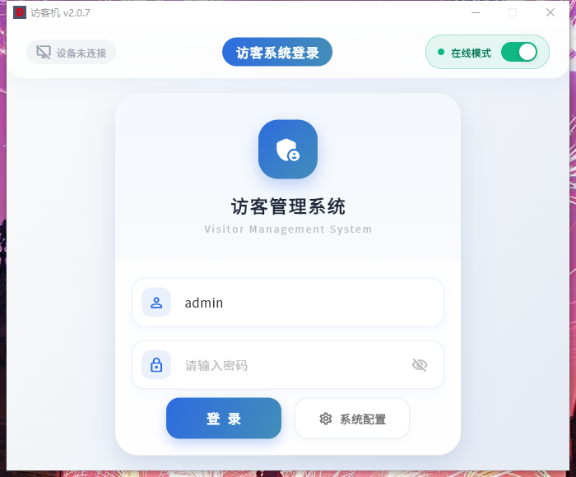
1.1 系统配置
系统配置页面如下。 配置 服务器地址和 本机地址。
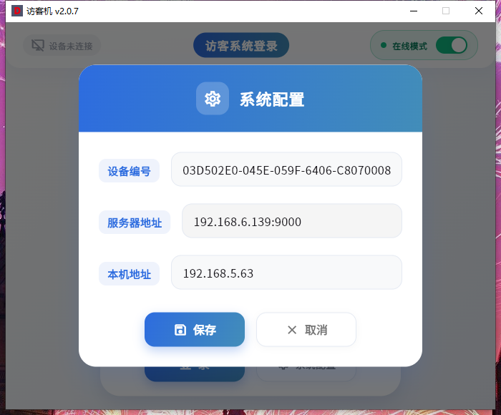
1.2 登录程序
输入账号，密码 点击登录按钮。
在访客机软件- 来访登记 页 ，可对来访客户查询，并抓拍照片。
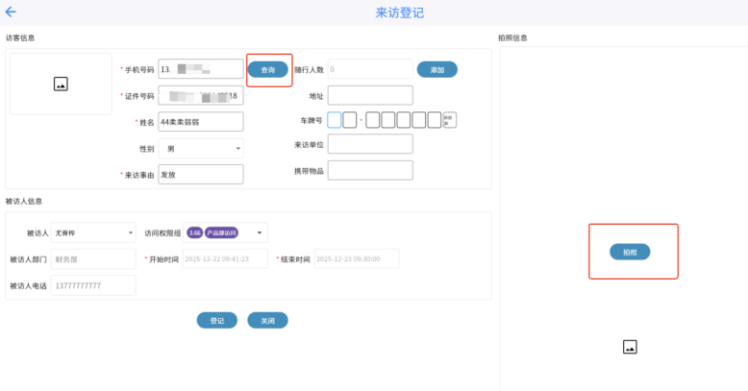
远程弹窗需要在 个人中心配置。｛有没有右侧小弹窗和这个配置有关 ｝
见下图
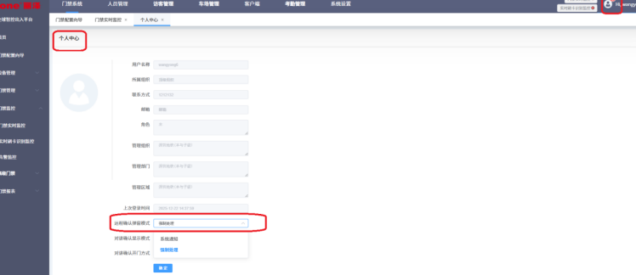
更改配置需要刷新页面 。

